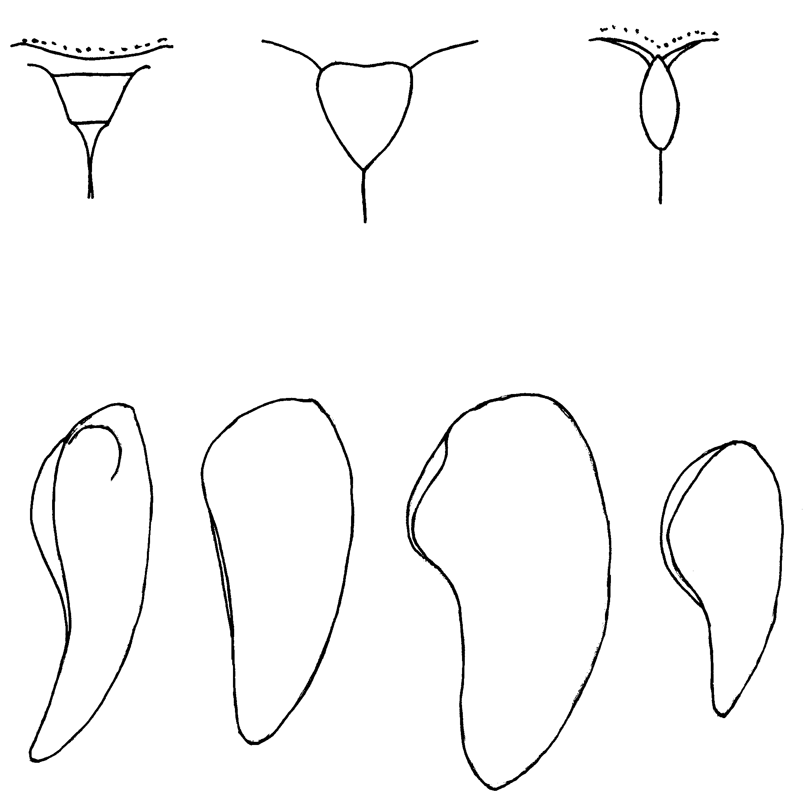
23
24
25
26
27
28
29
Рис. 23 - 29. Cryptocephalinae. Щиток и надкрылья
23- Pachybrachis; 24- Cryptocephalus; 25- Coenobius; надкрылья сбоку: 26- Cryptocephalus; 27- Acolastus; 28- Adiscus; 29- Coenobius.

